**Gyakorlati vizsgatevékenység A)  
Komplex alkalmazás készítése**

**xx. számú tétel**

|  |  |
| --- | --- |
| Szakképesítés megnevezése: | Szoftverfejlesztő |
| Szakképesítés azonosító száma: | 54 213 05 |
| A vizsgafeladat megnevezése: | Komplex alkalmazás készítése |
| A vizsgafeladat értékelési súlyaránya: | 20% |
| A gyakorlat vizsgatevékenység időtartama: | 180 perc |
| A gyakorlati vizsgatevékenység időpontja: | xxx |
| A gyakorlati vizsgatevékenység helye: | xxx |
| Képző/vizsgaszervező intézmény: | xxx |

A gyakorlati vizsgafeladatot jóváhagyom.

xxx, xxx

xxx  
 a vizsgabizottság elnöke

**Kismotor-kölcsönző koboldoknak.**

**Források helye: xxx**

**Használható segédanyagok:** írott és nyomtatott jegyzetek

**Mentés helye:** **xxx**

A koboldok meglehetősen lusta teremtmények, és ha egy mód van rá, szeretnek inkább kismotorral közlekedni, de kevésnek van annyi elhivatottsága, hogy összespóroljon egy sajátra járműre. Készítsen egy alkalmazást, amely képes menedzselni egy motorkölcsönző vállalkozás üzelmeit!

**A program működéséhez szükséges adatbázis:**

Az alábbi ER diagram leírja az alkalmazáshoz szükséges adatbázist. Az idegen kulcsok minden esetben a kapcsolt tábla id mezőjét referálják.

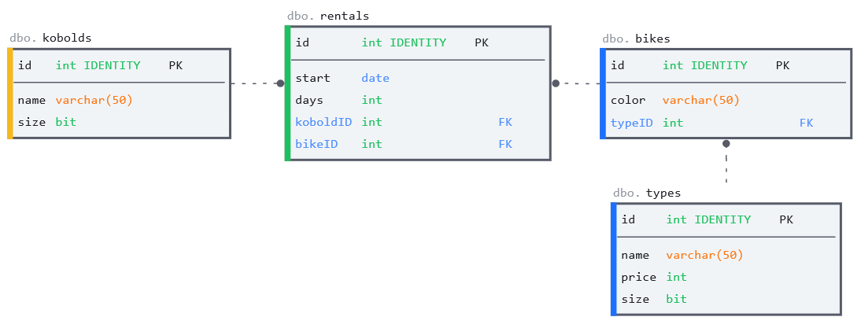

****dbo.**kobolds** (**id**, name, size)

*name* az ügyfél (egy kobold) neve

*size* a koboldok két méretkategóriába tartoznak,  
 logikai érték: 0, ha ***small***, 1, ha ***medium***

dbo.**types** (**id**, name, price, size)

*name* a motorkerékpár típusának megnevezése

*price* az ilyen típusú motorkerékpárok  
 napi bérleti díja aranypénzben

*size* logikai érték, mely a típus méretét tárolja:  
 0, ha ***small***, 1, ha ***medium***.

dbo.**bikes** (**id**, color, ***typeID***)

*color* a motorkerékpár színe

dbo.**rentals** (**id**, day, ***koboldID***, ***bikeID***)

*start* dátum, a nap, amikor a kezdetét veszi   
 a jármű bérlése

*days* a napok száma, amíg a bérlet tart

A feladatlaphoz készült minták az **examplerecords.sql**-ben található sorokat tartalmazzák, ezt is megtalálja a források között.

**Feladata:**

Készítsen **.NET** környezetben **Windows Forms Application**t projektet a Visual Studio 2022 használatával **KoboldBikers2023** néven, az alkalmazásához használt adatbázis technológia szabadon választott – rendelkezésére áll az **intézmény MySQL szervere** és a Visual Studio DS&P moduljának **MSSQL LocalDB**je is (az ER és a mintál MSSQLre készültek, de számottevő különbség nincs).

**1. Az adatbázis:**

Az előző oldalon található instrukciók és ER diagram alapján hozza létre az alkalmazás hátterét képző adatbázist **koboldbikersdb** néven! Exportálja a táblákat és kapcsolataikat tartalmazó scriptet egy **koboldbikers.sql** nevű állományba, és ezt az állományt is tegye elérhetővé a megoldását tartalmazó meghajtón!

**2. A .NET WFA/WPF projekt:**

A megfelelő csomagok letöltésével és programmodulok megírásával tegye lehetővé az alkalmazás és az adatbázis közti kapcsolatot. Ezt követően készítse el a következő formokat:

**A) MainForm**

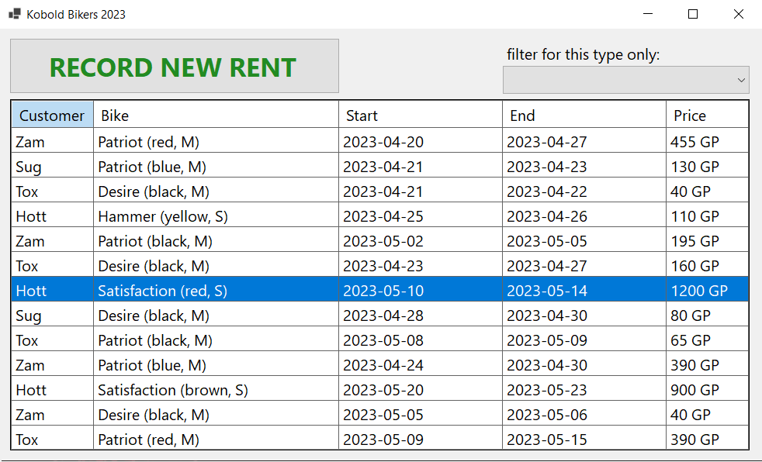

* Az **főablak betöltésekor** jelenjen meg egy táblázatban **a teljes kölcsönzési archívum**.
* A **bike oszlopban** az adott jármű típusának neve szerepeljen, zárójelben a színe, illetve a jármű méretének betűkódja (S = small, M = medium)!
* a start oszlobban a bérlet kezdete, az **end oszlobban a bérlet záródátuma** szerepeljen!
* a rent oszlopban legyen kiszámolva a **teljes bérleti díj** (típustól függő alapár * bérelt napok száma)
* Az ablakban lévő **legördülő listába betöltéskor rögzítse** az összes kölcsönzőben elérhető motortípust (mindegyik típusnév csak egyszer szerepeljen)!
* Ha **kiválasztjuk valamelyik típust**, a főablak táblázatában csak az ennek megfelelő típusú járművek kölcsönzései jelenjenek meg!

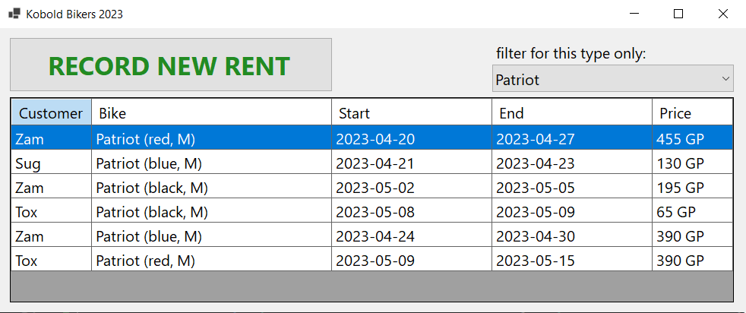

* A **gombra kattintva** Nyíljon meg az új kölcsönzések rögzítésére alkalmas ablak! (**RentalForm**)

**B) RentalForm**

* 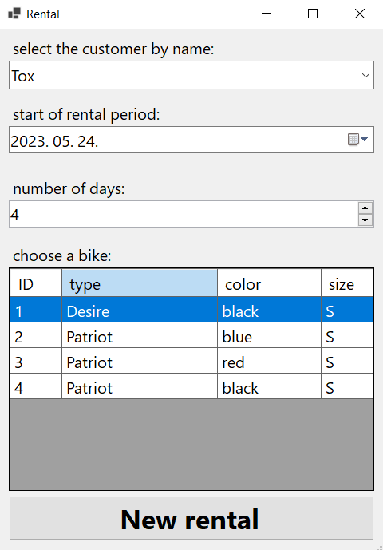Az **ablak** **betöltésekor** a legördülő listába kerüljön be az **összes kobold neve** (feltételezheti, hogy nincs két azonos nevű kobold)**!**
* Az **ablak** **betöltésekor** az **aktuális napi dátum kerüljön kijelölésre a dátumválasztó mezőben**!
* Az **a kölcsönző kiválasztását követően** a táblázatba kerüljön be az összes olyan kölcsönözhető motorkerékpár, mely az **ügyféllel azonos méretű**! A sor kijelölésével lehessen kiválasztani a járműre vonatkozó kölcsönzési szándékot!
* A **gombra kattintva** ellenőrizze, hogy hogy minden mező ki van-e töltve!
* A **gombra kattintva** ellenőrizze, az adott jármű jelenleg köcsönzés alatt áll-e (kölcsönzés alatt áll, ha a legutolsó kölcsönzési dátum + kölcsönzési napok száma meghaladja a dátumválasztóban kijelölt dátumot)!
* Ha valamelyik mező üres, vagy a jármű jelenleg kölcsönzés alatt áll, egy üzenetablakban hozza ezt a felhasználó tudomására, és ne történjen meg az új bejegyzés rögzítése!

* Ha a jármű rendelkezésre áll, a gombra kattintást követően **rögzítse** az új bejegyzést a rentals adattáblába, záródjon be ez az ablak, majd **frissüljön a főablak táblázata**!

**A vizsgázó neve:**

**Értékelés:**

|  |  |  |
| --- | --- | --- |
| **Feladat** | **Adható pont** | **Elért**  **pont** |
| **1. Adatbázis létrehozása** | **15** |  |
| Táblák létrehozása | 5 |  |
| A feladatnak megfelelő adatmezők és típusok beállítása | 5 |  |
| Elsődleges és idegen kulcsok beállítása | 5 |  |
|  |  |  |
| **2. MainForm** | **35** |  |
| Az adatok megjelennek a betöltéskor a DGV-ban | 10 |  |
| Helyesen állítja elő a 2., 4. és 5. oszlopokat | 10 |  |
| Betöltéskor a CB-ban szerepelnek a típusnevek, mindegyik csak egyszer | 5 |  |
| Típus váltásakor frissül a táblázat | 5 |  |
| Gombra kattintva megjelenik a másik form | 5 |  |
|  |  |  |
| **3. RentalForm** | **40** |  |
| A legördülő listában szerepelnek a nevek | 8 |  |
| Aktuális dátum megjelenítése a megfelelő formátumban | 2 |  |
| Táblázat feltöltése a motorkerékpárok adataival | 5 |  |
| A méretszűrés név kiválasztáskor működik | 5 |  |
| Foglalt motorkerékpár szűrése megfelelő | 5 |  |
| Üzenetablakokat megfelelően kezeli | 5 |  |
| Adatok rögzítése az adatbázisba | 10 |  |
| **3. Hibakezelés, futtatás** | **10** |  |
| Az alkalmazás hibamentesen fut | 5 |  |
| Az alkalmazás alapvető UI/UX követelményeknek megfelel | 5 |  |
|  |  |  |
| **Összesen:** | **100** |  |
| Értékelés: 51-től elégséges, 61-től közepes, 71-től jó, 81-től jeles  **Érdemjegy:** | |  |

xxx, xxx

xxx, a vizsgabizottság elnöke xxx, vizsgabizottsági tag I.

P.H

xxx, vizsgabizottsági tag II. xxx, a képző képviselője